Lista de Materiales

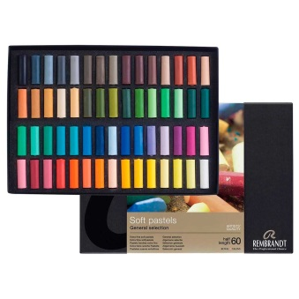
Sugerencia de materiales para pintar con la técnica de Pastel seco
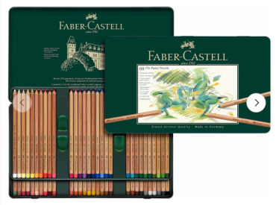
PASTELES SECOS
Barras de Pastel seco (Soft Pastel) Fotos de referencia
-Rembrandt*- Sennelier- Schmincke
Lápices de Paste seco
-Faber Castell Pitt Pastel*- Carbothello- Caran D´Ache
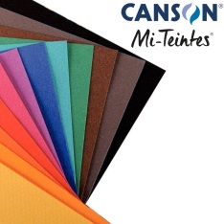
PAPEL
Nivel básico
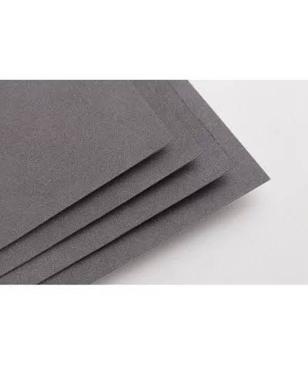
Canson mi Teintes pliego 65x50cm color gris medio/ Librería Color Animal
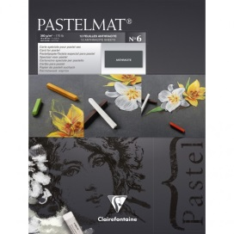
Nivel avanzado*
-ClaireFontaine Pastel Mat/tono gris oscuro/ Librería Arte Papel

EXTRAS
-Goma/de miga normal- lápiz goma
-Afilador-Cuchillo cartonero
-Papel calco blanco
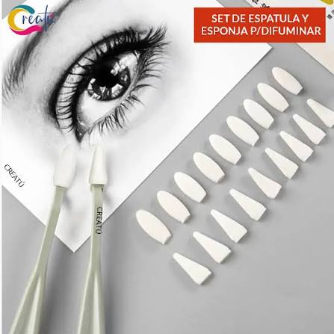
-Guantes quirúrgicos/cuidado de manos
-Lija fina/ limpiar lápices y barra
-Fijativo (no)
-Espátulas de esponja/difuminado
Papel glassine- pape cristal/ protección de la obra final

Cualquier duda sobre materiales lo podemos ver en clase o consultas por Whatsapp

